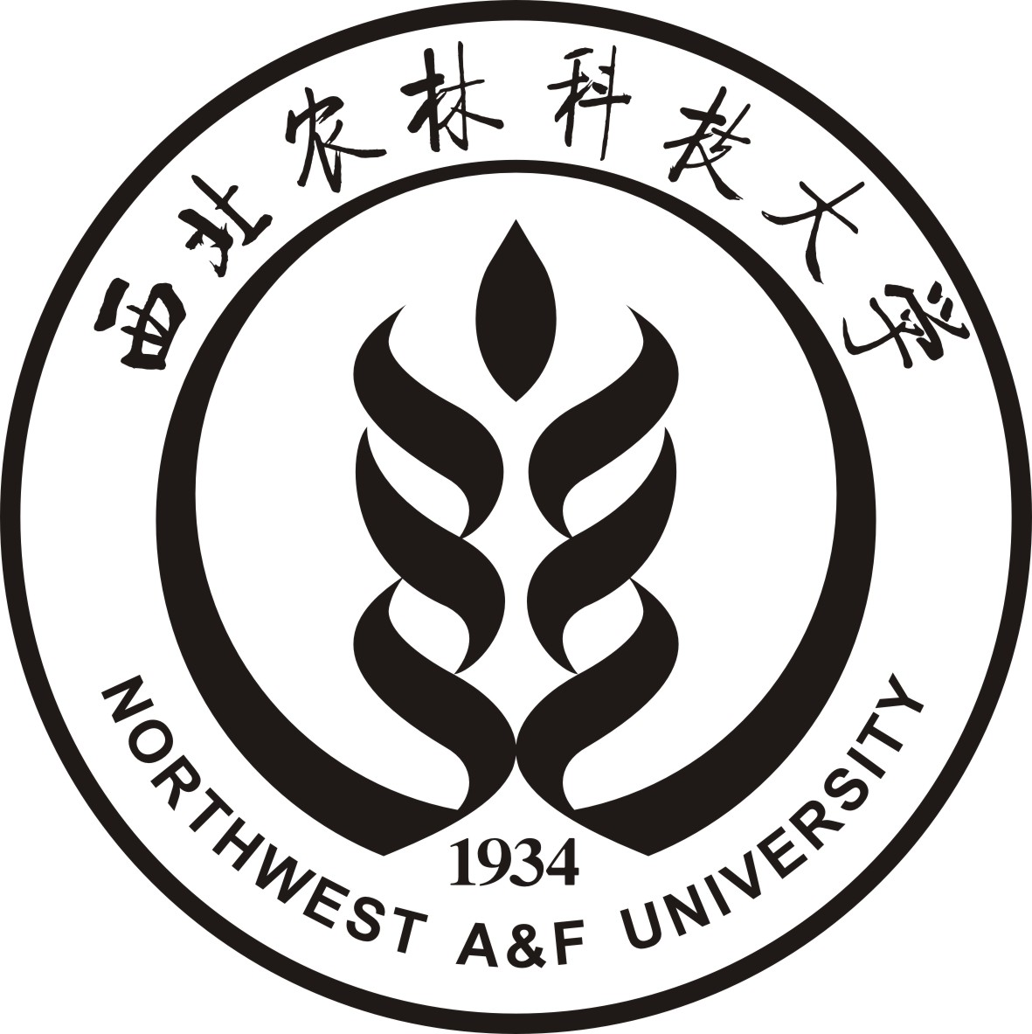
Northwest A&F University

预计毕业证明

，男/女， XXXX年XX月XX日出生，系我校XX 学院XX 专业20XX级全日制硕士/博士研究生。该生已修完硕士/博士研究生培养计划规定的全部课程，成绩合格，毕业论文进入修改阶段，预期于20XX年6月答辩并获得硕/博士学历证书。

导师意见： 学院意见（盖章）：

研究生院意见（盖章）：

